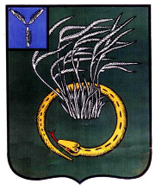

АДМИНИСТРАЦИЯ ПЕРЕЛЮБСКОГО МУНИЦИПАЛЬНОГО
РАЙОНА САРАТОВСКОЙ ОБЛАСТИ

Р А С П О Р Я Ж Е Н И Е

от 20 июня 2022 года № 110
с. Перелюб
О внесении изменений в состав комиссии
по делам несовершеннолетних
и защите их прав администрации
Перелюбского муниципального района
Саратовской области

В целях улучшения качества работы и в связи с кадровыми перестановками
1. Включить в состав комиссии по делам несовершеннолетних и защите их прав администрации Перелюбского муниципального района:
- Исполняющего обязанности председателя комиссии по делам несовершеннолетнего и защите их прав администрации Перелюбского муниципального района Саратовской области Евгения Викторовича Крючкова;
-Консультанта главы администрации по делам молодежи и спорту Александра Юрьевича Прохоренко.

Глава Перелюбского
муниципального района Н.Г. Савельев

